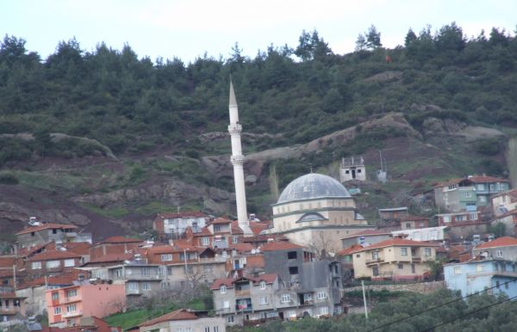
Bursa Osmangazi ilçesine bağlı eski bir köydür. Bursa’nın kuzeyinde Bursa’ya 16 km uzaklıktadır. Bursa Gemlik karayolu üzerindedir. Köyün adı bir rivayete göre incitanesi anlamına gelmektedir. Başka bir rivayete göre ise “dur-dinle” den geldiği söylenmektedir.
1530 tarihli tahrir defterin de Orhan Gazi'nin vakıf köyü olarak adı geçmektedir. Yine 1912 yılında yayınlanan Hüdavendigar Gazetesinde Orhan Gazi'nin Vakıf köyü olduğu belirtilmektedir.
Köy 1962'de Bursa-Gemlik karayolunun yapılması ile bu yol üzerinde kalmıştır. Bu nedenle de oldukça gelişme göstermiştir. 1895 ve 1908 yıllığına göre köyde 88 hane yaşamaktadır. Köy nüfusu 1927 yılında 288, 1990 yılında 910, 1997 yılında 907, 2000 yılında 923 ve 2007 yılında 1100 kişi olarak tespit edilmiştir. Yerli (Manav) köyüdür, köyün içinde eski bir pınar çeşmesi olup, şifalı olduğuna inanılmaktadır.

